**Аналитическая справка**

**по итогам диагностики функциональной грамотности**

**МОУ «Бердюгинская СОШ»**

**Даты диагностик:**16.12.2024-19.12.2024.

**Цель диагностики:**выявление уровня сформированности функциональной грамотности обучающихся 8-9-х классов в соответствии с «Методологией и критериями оценки качества общего образования в общеобразовательных организациях на основе практики международных исследований качества подготовки обучающихся».

**Задачи диагностики:**

* получить информацию об уровне сформированности функциональной грамотности учеников 8-9-х классов;
* выявление затруднений и дефицитов обучающихся 8-9-х классов, возникающих в процессе решения задач на оценку функциональной грамотности;
* определить ориентиры развития и повышения качества образования в МОУ «Бердюгинская СОШ».

**Формат проведения диагностики:** на бланках.

**Классы:**8, 9.

**Общее количество обучающихся, принявших участие:**21.

**Обоснование проведения диагностики:** диагностика уровня сформированности функциональной грамотности обучающихся 8-9-х классов МОУ «Бердюгинская СОШ» проводилась 16 и 19 декабря 2024 года в соответствии с приказом МОУ «Бердюгинская СОШ».

Инструментарий диагностики основан на материалах международного исследования PISA (концептуальные рамки, примеры заданий и результаты выполнения заданий российскими обучающимися). Диагностика проводилась с использованием материалов ФГБНУ «Институт стратегии развития образования» Российской Академии образования платформа РЭШ (<https://fg.resh.edu.ru/>).

Диагностика позволила оценить компетенции обучающихся по сферам функциональной грамотности

* математическая грамотность (далее - МГ);
* читательская грамотность (далее - ЧГ);
* естественнонаучная грамотность (далее - ЕГ).

**КРАТКОЕ ОПИСАНИЕ СФЕР ФУНКЦИОНАЛЬНОЙ ГРАМОТНОСТИ**

1. **Математическая грамотность** – это способность индивидуума проводить математические рассуждения и формулировать, применять, интерпретировать математику для решения проблем в разнообразных контекстах реального мира.

Основа организации оценки математической грамотности включает три структурных компонента:

* контекст, в котором представлена проблема;
* содержание математического образования, которое используется в заданиях;
* мыслительная деятельность (компетентностная область), необходимая для того, чтобы связать контекст, в котором представлена проблема, с математическим содержанием, необходимым для её решения.

Для определения уровня математической грамотности обучающимся предлагаются учебные задачи, содержащие близкие к реальным проблемные ситуации, представленные в некотором контексте и разрешаемые доступными обучающемуся средствами математики.

2. **Читательская грамотность** – это способность человека понимать, использовать, оценивать тексты, размышлять о них и заниматься чтением для того, чтобы достигать своих целей, расширять свои знания и возможности, участвовать в социальной жизни.

Особое внимание в диагностике читательской грамотности уделяется множественным текстам – текстам, которые взяты из разных источников, имеют разных авторов, опубликованы в разное время, но которые относятся к одной проблематике. При этом одиночные тексты также представлены в диагностических вариантах.

3. **Естественнонаучная грамотность —** это способность человека занимать активную гражданскую позицию по вопросам, связанным с естественными науками, и его готовность интересоваться естественнонаучными идеями.

Естественнонаучно грамотный человек стремится участвовать в аргументированном обсуждении проблем, относящихся к естественным наукам и технологиям. Для этого он должен обладать следующими компетенциями:

1. Научно объяснять явления.
2. Демонстрировать понимание основных особенностей естественнонаучного исследования.
3. Интерпретировать данные и использовать научные доказательства для получения выводов.

Для оценки естественнонаучной грамотности используются задания, основанные на реальных жизненных ситуациях.

**ОБЩАЯ ХАРАКТЕРИСТИКА ДИАГНОСТИЧЕСКИХ РАБОТ**

**1. План диагностической работы по функциональной грамотности для обучающихся**

**8 класса**

|  |  |  |  |  |  |
| --- | --- | --- | --- | --- | --- |
| **№**  **задания** | **Компетентностная область оценки** | **Объект контроля** | **Код** | **Уровень сложности** | **Макси-**  **мальный балл** |
| **Умения** |
| 1.Блок «ЧИТАТЕЛЬСКАЯ ГРАМОТНОСТЬ» | | | | | |
| 1 | Интерпретировать и интегрировать информацию | Устанавливать связи между событиями или утверждениями | **1.1** | базовый | 1 |
| 2 | Интерпретировать и интегрировать информацию | Делать выводы на основе интеграции информации из разных частей текста или разных текстов | **1.2** | базовый | 1 |
| 3 | Интерпретировать и интегрировать информацию | Понимать значение слова или выражения на основе контекста | **1.3** | базовый | 1 |
| 4 | Использовать информацию из текста | Формулировать на основе, полученной из текста информации собственную гипотезу, прогнозировать события, течение процесса, результаты эксперимента на основе информации текста | **1.4** | повышенный | 1 |
| 5 | Использовать информацию из текста | Использовать информацию из текста для решения практической задачи с привлечением фоновых знаний | **1.5** | высокий | 1 |
| 2.Блок «ЕСТЕСТВЕННОНАУЧНАЯ ГРАМОТНОСТЬ» | | | | | |
| 1 | Научное объяснение явлений | Применять соответствующие естественно-научные знания для объяснения явлений | **2.1** | базовый | 1 |
| 2 | Интерпретация данных и использование научных доказательств для получения выводов | Анализировать, интерпретировать данные и делать соответствующие выводы | **2.2** | повышенный | 2 |
| 3 | Научное объяснение явлений | Применять соответствующие естественно-научные знания для объяснения явлений | **2.3** | высокий | 1 |
| 4 | Применение естественно-научных методов исследования | Предлагать или оценивать способ научного исследования данного вопроса | **2.4** | повышенный | 1 |
| 3.Блок «МАТЕМАТИЧЕСКАЯ ГРАМОТНОСТЬ» | | | | | |
| 1 | Формулировать | Выполнять реальные денежные расчёты, вычисления с натуральными числами, разностное сравнение натуральных чисел (на сколько больше) | **3.1** | базовый | 1 |
| 2 | Применять | Решать задачи, связанные с датами и календарём | **3.2** | повышенный | 2 |
| 3 | Применять | Выполнять реальные денежные расчёты, вычисления с натуральными числами, вычислять процент от числа | **3.3** | повышенный | 2 |
| ИТОГО: | | | | | 15 |

**2. План диагностической работы по функциональной грамотности для обучающихся**

**9 класса**

|  |  |  |  |  |  |
| --- | --- | --- | --- | --- | --- |
| **№**  **задания** | **Компетентностная область оценки** | **Объект контроля** | **Код** | **Уровень сложности** | **Макси-**  **мальный балл** |
| **Умения** |
| 1.Блок «ЧИТАТЕЛЬСКАЯ ГРАМОТНОСТЬ» | | | | | |
| 1 | Находить и извлекать  информацию | Умение находить и извлекать  одну единицу информации | **1.1** | базовый | 1 |
| 2 | Находить и извлекать  информацию | Умение находить и извлекать  одну единицу информации | **1.2** | базовый | 1 |
| 3 | Интерпретировать и интегрировать информацию для получения выводов | Умение делать выводы на основе информации из одной части текста (в том числе на основе сравнения данных) | **1.3** | повышенный | 2 |
| 4 | Интерпретировать и интегрировать информацию для построения рассуждения | Умение анализировать, интерпретировать, делать выводы и строить логическое рассуждение на основе данных | **1.4** | высокий | 3 |
| 5 | Интерпретировать и интегрировать информацию | Умение определять наличие/отсутствие  информации в тексте, находить верный факт события | **1.5** | повышенный | 2 |
| 2.Блок «МАТЕМАТИЧЕСКАЯ ГРАМОТНОСТЬ» | | | | | |
| 1 | Интерпретировать | Интерпретация данных и величин, расчеты с величинами, числами | **2.1** | базовый | 1 |
| 2 | Применять | Интерпретация данных и величин, расчёты с величинами, числами, нахождение процентного соотношения | **2.2** | повышенный | 1 |
| 3 | Применять | Интерпретация данных и величин, расчёты с величинами, числами, нахождение процентного соотношения | **2.3** | повышенный | 1 |
| 4 | Применять | Интерпретация данных и величин, расчеты с величинами, числами, нахождение процентного соотношения | **2.4** | повышенный | 3 |
| 5 | Применять | Интерпретация данных и величин, расчеты с величинами, числами | **2.5** | высокий | 3 |
| 3.Блок «ЕСТЕСТВЕННОНАУЧНАЯ ГРАМОТНОСТЬ» | | | | | |
| 1 | Научное объяснение явлений | Умение применить соответствующие естественно-научные знания для объяснения явления; | **3.1** | базовый | 1 |
| 2 | Интерпретация данных для получения выводов | Умение анализировать, интерпретировать  данные и делать соответствующие выводы | **3.2** | повышенный | 2 |
| 3 | Интерпретация данных для получения выводов | Умение анализировать, интерпретировать  данные и делать соответствующие выводы | **3.3** | повышенный | 1 |
| 4 | Понимание особенностей естественнонаучного исследования | Умение распознавать и формулировать цель данного исследования | **3.4** | повышенный | 1 |
| 5 | Научное объяснение явлений | Умение распознавать, использовать и создавать объяснительные модели и представления | **3.5** | высокий | 2 |
|  |  | явления;  делать и научно обосновывать прогнозы о протекании процесса или явления |  |  |  |
| ИТОГО: | | | | | 25 |

**3.** **Тип задания** **по форме ответов**

В вариантах используются следующие типы заданий:

1. Задание с выбором одного верного ответа.
2. Задание с выбором нескольких верных ответов.
3. Задание с кратким ответом (в виде текста, букв, слов, цифр).
4. Задание с развернутым ответом.
5. Задание с выбором ответа и объяснением.
6. Задание с комплексным множественным выбором.
7. Задание на выделение фрагмента текста.
8. Задание на установление соответствия.

**4.** **Время выполнения** диагностической работы составляет 45 минут.

**5.** **Система оценки** **выполнения диагностической работы**

Для описания достижения обучающимися функциональной грамотности (планируемых метапредметных образовательных результатов) используется пять уровней: недостаточный, низкий, базовый, повышенный и высокий.

|  |  |
| --- | --- |
| **Уровень**  **достижений** | **Описание** |
| Высокий | Уровни выше базового: учащийся демонстрирует способность решать разные, в том числе сложные проблемы с опорой на научные знания |
| Повышенный |
| Базовый | Базовый уровень: учащийся демонстрирует способность решать несложные проблемы с опорой в простых знакомых ситуациях |
| Низкий | Нижняя граница базового уровня: учащийся демонстрирует способность решать несложные проблемы с опорой на здравый смысл, на бытовые, донаучные знания в простейших бытовых ситуациях |
| Недостаточный | Уровень ниже базового: даже с опорой на помощь учащийся не способен решать проблемы |

В соответствии с полученными обучающимися баллами за выполнение всех заданий диагностической работы сделан вывод об уровне сформированности функциональной грамотности обучающихся 8-9-х  классов образовательных организаций и достижения ими метапредметных результатов.

**Распределение по уровням достижений 8 класс**

|  |  |  |  |  |
| --- | --- | --- | --- | --- |
| **№ п/п** | **Название уровня** | **Условное обозначение** | **Общее количество баллов** | **Критерии выделения уровней:**  **% от максимального балла** |
| **11** | Недостаточный | **НД** | 0 – 3 | Меньше или равно 20% |
| **22** | Низкий | **Н** | 4 – 6 | Больше или равно 21%, но меньше  или равно 40% |
| **33** | Базовый | **Б** | 7 – 9 | Больше или равно 41%, но меньше  или равно 60% |
| **44** | Повышенный | **ПВ** | 10 – 12 | Больше или равно 61%, но меньше  или равно 80% |
| **55** | Высокий | **В** | 13 – 15 | Больше или равно 81% |

**Распределение по уровням достижений 9 класс**

|  |  |  |  |  |
| --- | --- | --- | --- | --- |
| **№ п/п** | **Название уровня** | **Условное обозначение** | **Общее количество баллов** | **Критерии выделения уровней:**  **% от максимального балла** |
| **11** | Недостаточный | **НД** | 0 – 4 | Меньше или равно 20% |
| **22** | Низкий | **Н** | 5 – 9 | Больше или равно 21%, но меньше  или равно 40% |
| **33** | Базовый | **Б** | 10 – 14 | Больше или равно 41%, но меньше  или равно 60% |
| **44** | Повышенный | **ПВ** | 15 – 19 | Больше или равно 61%, но меньше  или равно 80% |
| **55** | Высокий | **В** | 20 – 25 | Больше или равно 81% |

**Распределение обучающихся 8-х и 9-х классов по уровням достижений функциональной грамотности**

|  |  |  |  |  |
| --- | --- | --- | --- | --- |
| **Класс** | **Кол-во обучающихся с НД уровнем/** | **Кол-во обучающихся с Н уровнем** | **Кол-во обучающихся с Б уровнем** | **Кол-во обучающихся с ПВ и В уровнем** |
| **8** | *0* | *6* | *2* | *1* |
| **9** | *1* | *8* | *2* | *1* |
| **В целом** | *1* | *14* | *4* | *2* |
| **Доля от общего количества (%)** | *5%* | *66%* | *19%* | *10%* |

Из данной таблицы видно, что у 5% обучающихся 8, 9-х классов уровень достижений по функциональной грамотности ниже базового (даже с опорой на помощь учащийся не способен решать проблемы);

у 66% нижняя граница базового уровня (учащийся демонстрирует способность решать несложные проблемы с опорой на здравый смысл, на бытовые, донаучные знания в простейших бытовых ситуациях);

у 19% базовый уровень (учащийся демонстрирует способность решать несложные проблемы с опорой в простых знакомых ситуациях);

у 10% уровни выше базового (учащийся демонстрирует способность решать разные, в том числе сложные проблемы с опорой на научные знания).



Если сравнивать распределение обучающихся 8-х и 9-х классов по уровням достижений функциональной грамотности с районом и областью, то на недостаточном уровне в нашей школе процентный показатель значительно ниже (5%).

Средний показатель (19%) выше, чем в районе(10,9%), но ниже, чем в Свердловской области (28,6).

Повышенный уровень в нашей школе выше (10%), чем в районе (5,5%) и области (6,7%).

**Индексы функциональной грамотности**



**Индексы функциональной грамотности** по школе выше, чем в муниципалитете, составляет - 0,285.

**Результаты выполнения работы по направлениям ФГ**

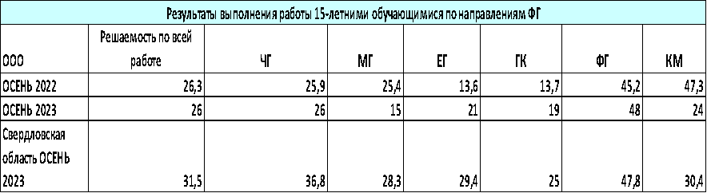

**МОУ «Бердюгинская СОШ»**

|  |  |  |  |  |
| --- | --- | --- | --- | --- |
| **Класс** | **Решаемость по всей работе** | **ЧГ** | **МГ** | **ЕГ** |
| **8** | 33,3 | 71,2 | 33,3 | 38,7 |
| **9** | 25 | 63,4 | 26,4 | 33,4 |
| **В среднем** | 29,15 | 67,3 | 29,85 | 36,05 |

Исходя из данных таблиц, видно, что в нашей школе решаемость всей работы (29,15) выше, чем в районе (26), но ниже, чем в области (31,5).

Результаты выполнения работы по направлениям функциональной грамотности в нашей школе выше, чем в районе и области.

Лучше всего ребята справились с читательской грамотностью (67,3), хуже всего с математической (29,85), что видно из таблицы и диаграмм.

Так же из диаграмм видно, что наиболее высокий процент выполнения заданий по всем направлениям – на базовом уровне.

**8 класс**

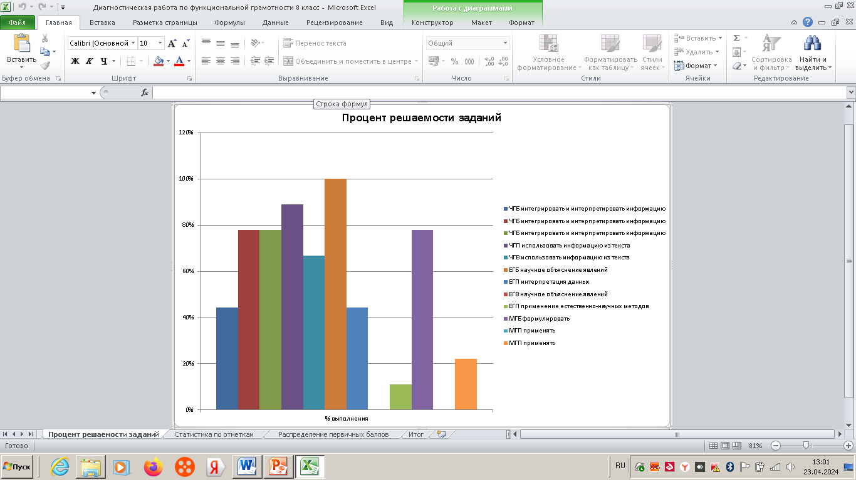

**9 класс**

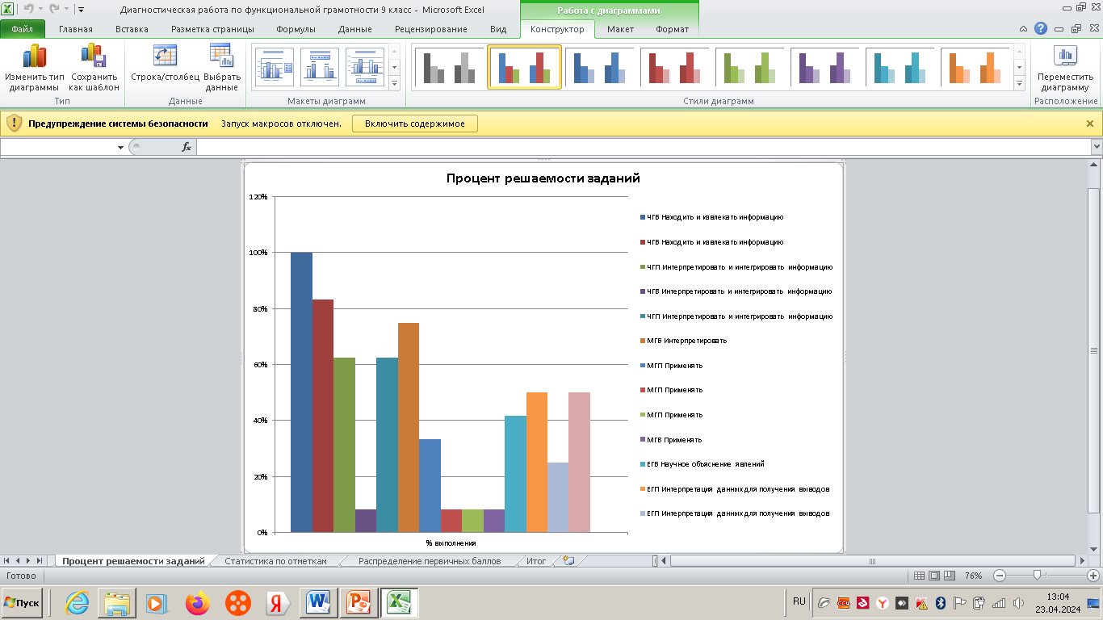

Исходя из коридора решаемости**,** видно, что ребята хуже всего справились с 4,8,9,11,12,15заданием, а это задания повышенной и высокой сложности на применение, объяснение, интерпретацию данных для получения выводов.

**8 класс**

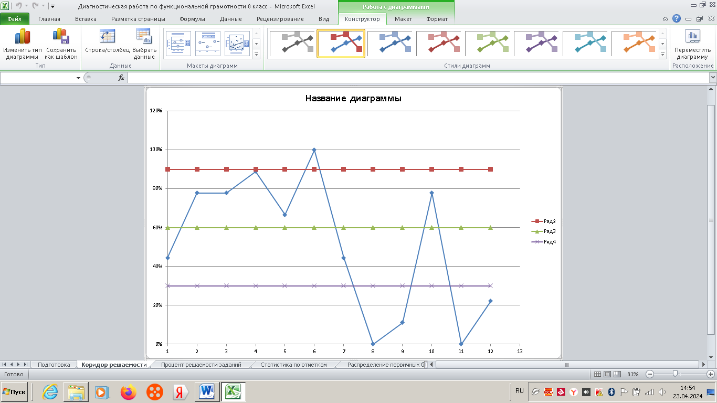

**9 класс**

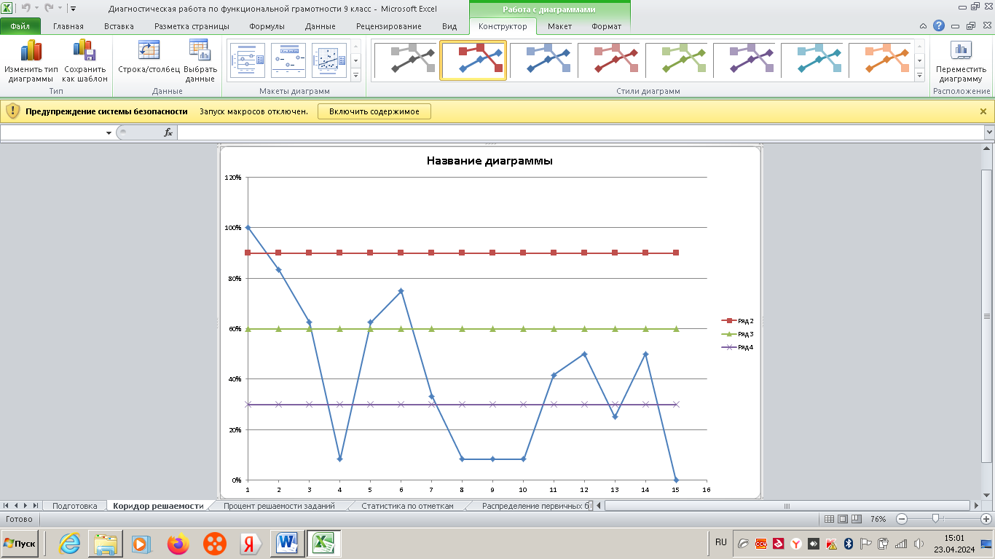

**Трудности, которые испытали обучающиеся:**

* Выполнять реальные денежные расчёты, вычисления с натуральными числами, вычислять процент от числа
* Интерпретация данных и величин, расчёты с величинами, числами, нахождение процентного соотношения
* Интерпретация данных и величин, расчеты с величинами, числами
* Применять соответствующие естественнонаучные знания для объяснения явлений
* Предлагать или оценивать способ научного исследования данного вопроса
* Умение анализировать, интерпретировать данные и делать соответствующие выводы
* Умение определять наличие/отсутствие информации в тексте, находить верный факт события

**Рекомендации педагогам:**

1. На этапе перехода из начальной школы в основную стремиться обеспечить преемственность начального общего и основного общего образования в вопросах создания условий для достижения школьниками предметных и метапредметных результатов обучения.
2. На уроках математики (алгебры, геометрии) целесообразно использовать банк задач, предназначенных для формирования и оценки математической грамотности, а также продолжить поиски новых методов и форм обучения, актуальных при выполнении данных заданий.
3. Включение в учебный процесс компетентностно-ориентированных задач, предполагающих несколько способов решения, в том числе метод осознанного перебора, метод проб и ошибок, прикидку результата, а также наличие альтернативных вариантов ответов.
4. Включить в учебный процесс задания, где необходимо анализировать, интерпретировать данные и делать соответствующие выводы.
5. Оптимизировать деятельность школьной библиотеки и внеклассную работу классных руководителей по пропаганде чтения и повышению мотивации к досуговому чтению.

**РЕКОМЕНДАЦИИ**

1. На основе анализа результатов диагностики функциональной грамотности обозначить проблемы по каждому классу: выявить причины затруднений и наметить пути оказания педагогической помощи.

2. Представить итоги анализа на педагогическом совете.

3. Внести изменения в план мероприятий, направленных на формирование функциональной грамотности обучающихся МОУ «Бердюгинская СОШ» на 2023-2024 учебный год.

4. Включить вопросы формирования функциональной грамотности в систему методической работы педагогического коллектива.

5. Организовать внутришкольное повышение квалификации педагогов, направленное на ознакомление с особенностями методологии и критериями оценки качества общего образования в общеобразовательных организациях на основе практики международных исследований качества подготовки обучающихся (диагностический инструментарий, концептуальные рамки и примеры заданий по каждому виду функциональной грамотности).

6. Выявить педагогов школы, которые успешно применяют методы, приёмы формирования отдельных видов функциональной грамотности, и организовать мастер-классы, открытые уроки, направленные на внутришкольное повышение квалификации в области формирования и развития читательской, естественно-научной, математической грамотности.

7. Проконтролировать разработку рабочих программ отдельных предметов в плане включения в содержание компетентностно-ориентированных задач и тем, способствующих формированию функциональной грамотности.

8. Проконтролировать разработку рабочих программ внеурочной деятельности в плане их направленности на расширение надпредметной сферы, включающей ключевые компетенции, соответствующие формированию функциональной грамотности.

9. Учителям-предметникам:

9.1. Проанализировать достижения обучающихся по каждому виду функциональной грамотности (читательской, естественнонаучной, математической).

9.2. При проектировании рабочих программ внеурочной деятельности предусмотреть их направленность на формирование функциональной грамотности.

9.3. Организовывать проектную деятельность обучающихся с позиции формирования отдельных видов функциональной грамотности.

9.4. Формировать навыки работы с текстом на уроках любой предметной направленности.

9.5. На уроках и во внеурочной деятельности рассмотреть возможность организации работы обучающихся с графической информацией, в частности работы по самостоятельному переводу текстовой информации в графическую и наоборот.

Заместитель директора по УВР Васькова Е.О.